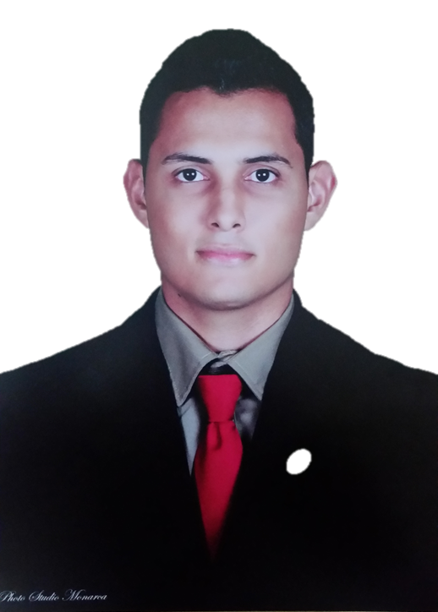
CURRICULUM VITAE.

Datos Personales.

- Nombre: Roger Leonardo Flores Soler
- Numero de Identidad: 0316-1994-00172
- Fecha de Nacimiento: 11/Julio/1994
- Nacionalidad: hondureña
- Pasaporte: E937933
- Estado civil: Soltero
- Dirección: Barrio arriba, frente a “Iguanas Snack”. San Luis, Comayagua.
- Cel. (+504)9668-2180
- Correo: roger_leo008@yahoo.es

Formación Académica.

- Universidad
2014 –2018. Ingeniería Agronómica, Universidad Nacional de Agricultura (UNA). Catacamas, Olancho.
Título Obtenido: 2014- 2018. Ingeniero Agrónomo.
- Diversificado
2010 – 2012. (Educación comercial) Instituto “César Zepeda” (San Luis, Comayagua).
Título Obtenido: 2010- 2012. Perito Mercantil y Contador Público
- Secundaria
2007 – 2009. (Ciclo básico técnico) Instituto “César Zepeda” (San Luis, Comayagua).
- Primaria
2001 – 2006. Escuela “Luis Alonso Suazo” (San Luis, Comayagua).
- Pre-escolar
1999 – 2000. Jardín de niños “San Luis” (San Luis, Comayagua).

Méritos y Galardones.

Por excelencia académica:
- 2012. Diploma de reconocimiento, Instituto “César Zepeda”. (San Luis, Comayagua)
- 2010. Diploma de reconocimiento, Instituto “César Zepeda”. (San Luis, Comayagua)
- 2009. Diploma de reconocimiento, Instituto “César Zepeda”. (San Luis, Comayagua)
- 2008. Diploma de reconocimiento, Instituto “César Zepeda”. (San Luis, Comayagua)
- 2007. Diploma de reconocimiento, Instituto “César Zepeda”. (San Luis, Comayagua)
- 2006. Diploma de reconocimiento, Escuela “Luis Alonso Suazo”. (San Luis, Comayagua)
- 2005. Diploma de reconocimiento, Escuela “Luis Alonso Suazo”. (San Luis, Comayagua)
- 2004. Diploma de reconocimiento, Escuela “Luis Alonso Suazo”. (San Luis, Comayagua)
Por participación y colaboración:
- 2006. Diploma de colaboración en programa Instituto Gallach Premia Tu Esfuerzo (San Luis, Comayagua)

Talleres, Cursos y Conocimientos.

- 2017. Louisiana State University International Programs, Recognizes for participation in the LSU International Research Fair. Exposición de proyecto de investigación en la feria de estudiantes internacionales de LSU.
- 2017. Certificate of completion, The tropical and subtropical horticulture crops course. Este curso fue realizado durante una semana, en la cual sobresalen visitas como: A la FHIA (La masica, La ceiba) y varias empacadoras DOLE (Piña y bananos).
- 2016. Certificate of completion, The LSU AgCenter Research Tour. Este tour duro una semana y fue realizado en la Universidad Estatal de Lousiana (LSU) en Baton Rouge, Lousiana, EEUU.

- Nivel de Inglés Básico y conocimiento de computación Windows XP, vista, 7 y 8.
- Manejo efectivo de programas como Word, Excel, Power point y otros.
Experiencia Profesional.

- 2019. Asistencia técnica en el cultivo de café en la zona de San Luis y Minas de Oro en el departamento de Comayagua, durante dos meses (01 noviembre 2019-actualmente).
- 2017. Certificate of completion, Successfully completed the Louisiana State University Agricultural Center´s. International Scholars in Agriculture Program for students of La Universidad Nacional de Agricultura, Honduras. Realización de trabajo de investigación (tesis) durante tres meses (remunerada como un empleo) en el centro de agricultura de la Universidad Estatal de Louisiana en el edificio de proceso de productos lácteos EEUU (01 octubre-22 diciembre).

Experiencia Semi-Profesional.
- 2013. Mantenimiento de tilapia roja, gris y morada, así como manejo de pequeñas crías de tilapias (alevines) en San Luis, Comayagua. Durante un año (enero 2013-diciembre 2013).
- 2012. Práctica profesional en Grupo ¨Q¨, oficina principal. Tegucigalpa, D.C. Duración de un mes ( 03 de Ag-03 de Sept).
- 2012. Administración y mantenimiento de la Granja Avícola de pollo de engorda “San Luis” durante 2 años (enero 2012-diciembre 2013).

Referencias Personales.

Nombre. | Institución. | Lugar. | Teléfono o Celular.
Oscar Armando Flores. | Empresa Minerales de Occidente | Copan. | (+504)99487959
Pastor José Blas Vázquez. | Iglesia de Dios de la Profecía (IDP). | San Luis, Comayagua. | (+504)9971-7427
Ing. Brayan Alexander Flores Ulloa. | Cooperativa de Productores de Café Campamento Limitada (COPROCCAML) | El Nance, Campamento, Olancho. | (+504)9673-9666

Roger Leonardo Flores Soler
__________________________________
ROGER LEONARDO FLORES SOLER
Ingeniero Agrónomo.

